様式第１号（第８条関係）
年 月 日

佐賀県知事 様

申請者 住 所
名 称
代表者名

年度佐賀県中小企業事業承継円滑化支援事業費補助金交付申請書

年度において、下記のとおり佐賀県中小企業事業承継円滑化支援事業を実施したいので、佐賀県中小企業事業承継円滑化支援事業費補助金 金 円を交付されるよう、佐賀県補助金等交付規則及び佐賀県中小企業事業承継円滑化支援事業費補助金交付要綱の規定により申請します。

記

１．交付申請額
補助事業に要する経費 | 金 円
補助対象経費 | 金 円
補助金申請額 | 金 円

２．事業完了予定年月日 年 月 日

【個人情報の取扱に関するご案内】
この申請書の提出に伴い収集した個人情報は、佐賀県中小企業事業承継円滑化支援事業費補助の交付のためにのみ使用し、それ以外の目的に使用することはありません。
なお、県における個人情報の取扱については、佐賀県プライバシーポリシー及び行動プログラムで定めております。

様式第２号（第９条関係）
年 月 日

佐賀県知事 様

申請者 住 所
名 称
代表者名

年度佐賀県中小企業事業承継円滑化支援事業費補助金変更承認申請書

年 月 日付け 第 号により交付決定の通知があった 年度佐賀県中小企業事業承継円滑化支援事業について、下記の理由により事業の内容又は経費の配分を変更し【金 円の追加交付（減額承認）を受け】たいので、佐賀県補助金等交付規則及び佐賀県中小企業事業承継円滑化支援事業費補助金交付要綱の規定により、関係書類を添えて申請します。

記
１ 変更の内容

２ 変更の理由

※ 変更後の収支予算書を添付すること。
【個人情報の取扱に関するご案内】
この申請書の提出に伴い収集した個人情報は、佐賀県中小企業事業承継円滑化支援事業費補助金の交付のためにのみ使用し、それ以外の目的に使用することはありません。
なお、県における個人情報の取扱については、佐賀県プライバシーポリシー及び行動プログラムで定めております。

様式第２号の２（第９条関係）
年 月 日

佐賀県知事 様

補助事業者 住 所
名 称
代表者名

年度佐賀県中小企業事業承継円滑化支援事業費補助金に係る
補助事業の中止（廃止）承認申請書

年 月 日付け 第 号により交付決定の通知があった佐賀県中小企業事業承継円滑化支援事業を下記の理由により中止（廃止）したいので、佐賀県補助金等交付規則及び佐賀県中小企業事業承継円滑化支援事業費補助金交付要綱の規定により申請します。

記
１ 中止（廃止）する理由

２ 中止の期間（廃止の時期）

【個人情報の取扱に関するご案内】
この申請書の提出に伴い収集した個人情報は、佐賀県中小企業事業承継円滑化支援事業費補助金の交付のためにのみ使用し、それ以外の目的に使用することはありません。
なお、県における個人情報の取扱については、佐賀県プライバシーポリシー及び行動プログラムで定めております。

様式第３号（第１５条関係）
年 月 日

佐賀県知事 様

補助事業者 住 所
名 称
代表者名

年度佐賀県中小企業事業承継円滑化支援事業実績報告書

年 月 日付け 第 号により交付決定の通知があった 年度佐賀県中小企業事業承継円滑化支援事業について、下記のとおり事業を実施したので、佐賀県補助金等交付規則及び佐賀県中小企業事業承継円滑化支援事業費補助金交付要綱の規定により、関係書類を添えて報告します。

記

１ 事業実績
（１）事業実績（別紙１）

（２）事業実績額
補助事業に要した経費 | 金 円
補助対象経費 | 金 円
補助金額 | 金 円

２ 事業完了年月日 年 月 日

３ 収支決算書（別紙２）

※ 第15条各号に掲げる書類を添付すること。
【個人情報の取扱に関するご案内】
この申請書の提出に伴い収集した個人情報は、佐賀県中小企業事業承継円滑化支援事業費補助金の交付のためにのみ使用し、それ以外の目的に使用することはありません。
なお、県における個人情報の取扱については、佐賀県プライバシーポリシー及び行動プログラムで定めております。

別紙１
佐賀県中小企業事業承継円滑化支援事業実績
事業計画の名称
申請者
名 称
代表者氏名 |  |  | 後継者氏名
承継形態 |  | 親族 ・ 従業員 ・ その他 | 承継(予定)時期 | 年 月
担当者氏名
電話番号 |  | （ ） | FAX番号 | （ ）
ﾒｰﾙｱﾄﾞﾚｽ
事業実績の内容
事業の
具体的な
実施内容
実施時期 |  | 【事業実施期間】 年 月 日～ 年 月 日  【具体的な実施時期】
  実施時期 |  | 事業内容
補助事業の  効果･成果 |  | （補助事業の効果や成果について具体的に記載）
今後の展望
今後の  事業展開 | （現状の課題・問題点を踏まえ、今後想定している事業展開等を記入）
今後の
事業承継に
係る取組

（注）すでに事業承継を行っている場合は、「代表者氏名」には先代経営者、「後継者氏名」には現経営者の氏名を記載してください。また、「今後の事業承継に係る取組」は空欄で構いません。
別紙２
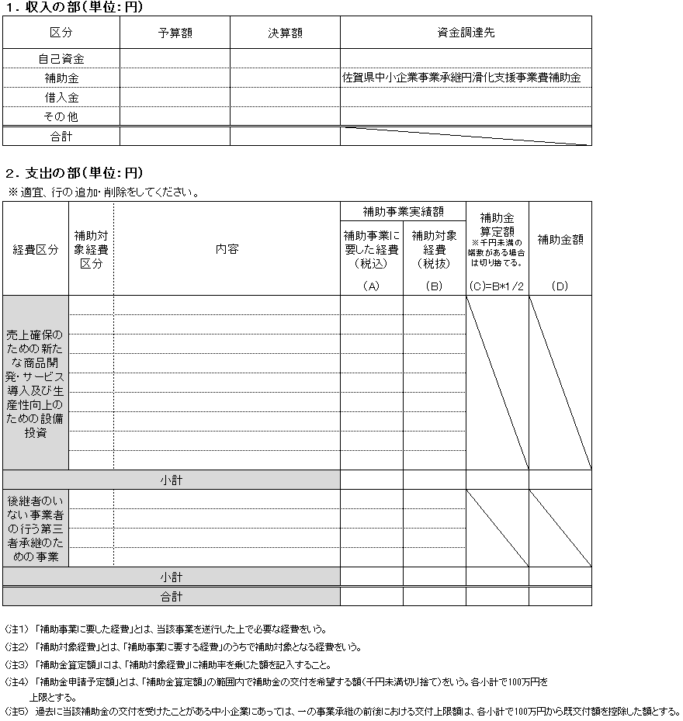

様式第４号の１（第１６条関係）
年 月 日

佐賀県知事 様

補助事業者 住 所
名 称
代表者名

年度佐賀県中小企業事業承継円滑化支援事業費補助金交付請求書

年 月 日付け 第 号により確定通知があった 年度佐賀県中小企業事業承継円滑化支援事業費補助金として、下記金額を交付されるよう佐賀県補助金等交付規則及び佐賀県中小企業事業承継円滑化支援事業費補助金交付要綱の規定により請求します。

記

請求額 金 円

振込銀行名 | 銀行 支店
口座種別 | 普通 ・ 当座 | 口座番号
【フリガナ】  口座名義 | 【 】

（注）精算払の場合の様式である。
【個人情報の取扱に関するご案内】
この申請書の提出に伴い収集した個人情報は、佐賀県中小企業事業承継円滑化支援事業費補助金の交付のためにのみ使用し、それ以外の目的に使用することはありません。
なお、県における個人情報の取扱については、佐賀県プライバシーポリシー及び行動プログラムで定めております。

様式第４号の２（第１６条関係）
年 月 日

佐賀県知事 様

補助事業者 住 所
名 称
代表者名

年度佐賀県中小企業事業承継円滑化支援事業費補助金概算払請求書

年 月 日付け 第 号により交付決定の通知があった 年度佐賀県中小企業事業承継円滑化支援事業費補助金として、下記金額を交付されるよう、佐賀県補助金等交付規則及び佐賀県中小企業事業承継円滑化支援事業費補助金交付要綱の規定により請求します。

記

請求額 金 円
内訳
交付決定額 金 円
金 円
今回請求額 金 円
残 額 金 円

振込銀行名 | 銀行 支店
口座種別 | 普通 ・ 当座 | 口座番号
【フリガナ】  口座名義 | 【 】

（注）概算払で交付する場合の様式である。
【個人情報の取扱に関するご案内】
この申請書の提出に伴い収集した個人情報は、佐賀県中小企業事業承継円滑化支援事業費補助金の交付のためにのみ使用し、それ以外の目的に使用することはありません。
なお、県における個人情報の取扱については、佐賀県プライバシーポリシー及び行動プログラムで定めております。

様式第５号（第１７条関係）
年 月 日

佐賀県知事 様

住所
申請者
氏名

年度佐賀県中小企業事業承継円滑化支援事業費補助金に係る事業承継完了届出書

年 月 日付け 第 号で交付決定の通知があった佐賀県中小企業事業承継円滑化支援事業費補助金に係る補助事業に関し、下記のとおり事業承継を行ったので、佐賀県中小企業事業承継円滑化支援事業費補助金交付要綱の規定により届け出ます。

記

１ 実施した事業内容
実施事業名
補助事業実施年度 | 年度
補助金総額 | 金 円

２ 事業承継の概要
先代経営者氏名
現経営者（後継者）氏名
事業承継を行った年月 | 年 月

【個人情報の取扱に関するご案内】
この申請書の提出に伴い収集した個人情報は、佐賀県中小企業事業承継円滑化支援事業費補助金の交付のためにのみ使用し、それ以外の目的に使用することはありません。
なお、県における個人情報の取扱については、佐賀県プライバシーポリシー及び行動プログラムで定めております。

様式第６号（第１８条関係）
取 得 財 産 等 管 理 台 帳

財産名 | 規格 | 数量 | 単価（税抜） | 金額（税抜） | 取得年月日 | 保管場所 | 備考
(注)・対象となる取得財産等は、取得価格又は効用の増加価格が50万円以上(税抜)の機械、器具、備品及びその他の財産。
・数量は、同一規格であれば一括して記載して差し支えない。ただし、単価が異なる場合には区分して記載のこと。
・取得年月日は、検収年月日を記載のこと。

様式第７号（第１８条関係）
年 月 日

佐賀県知事 様

住 所
名 称
代表者名

財産処分承認申請書

年度佐賀県中小企業事業承継円滑化支援事業費補助金により取得した財産を下記のとおり処分したいので、佐賀県補助金等交付規則及び佐賀県中小企業事業承継円滑化支援事業費補助金交付要綱の規定により申請します。

記

１ 品目及び取得年月日

２ 取得価格及び時価

３ 処分の方法

４ 処分の理由

５ 処分財産の写真・図面等 別添のとおり

【個人情報の取扱に関するご案内】
この申請書の提出に伴い収集した個人情報は、佐賀県中小企業事業承継円滑化支援事業費補助金の交付のためにのみ使用し、それ以外の目的に使用することはありません。
なお、県における個人情報の取扱については、佐賀県プライバシーポリシー及び行動プログラムで定めております。

